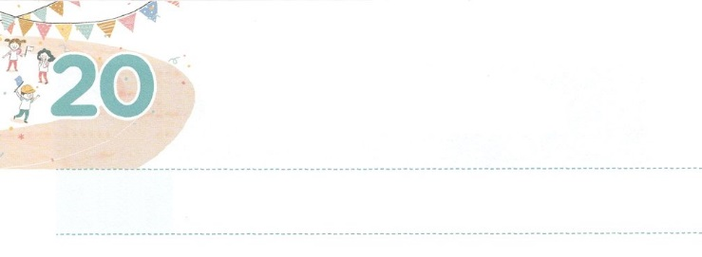

くにの　ために　いのろう

**げつようび**

その、のいがてって、アッシリヤので、をちした。がくきてると、なんと、らはみな、となっていた。

**Ⅱ**

**1935**

イスラエルには、ダビデ、ヒゼキヤ、ヨシヤという３のながいました。そのでも、ヒゼキヤは、ダビデのようにのに「とてもかった」というがっています。

ヒゼキヤはになってすぐに、とのをおがんでいたをしました。アッシリヤにしていたもさないとしました。すると、アッシリヤのがサマリヤをめって、エルサレムにもしてきました。このとき、ヒゼキヤがにって、をかけてりました。ったその、はのいをって、アッシリヤのをちすをくださり、にがべえられるようにされました。

レムナントならば、ののためにらなければなりません。このの、、、のにくサタンのがれるようにです。がヒゼキヤのりをかれたように、ととをかしたをえられるでしょう。そのをわうになりましょう。



**きょうのみことば**

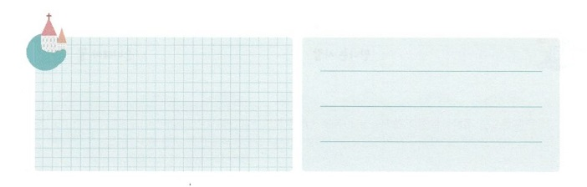

、るにアッシリヤのがちされたように、このをしているやみがれるになるようにいてください。きておられるイエス・キリストのおによっておりします。アーメン

**きょうのいのり**

核心訓練メッセージ│　2018.3.3



ヒゼキヤのりをからなぞっていて、のためにりましょう。

ヒゼキヤのり

　　「ケルビムのにしておられる

イスラエルの、よ。

　　　ただ、あなただけが、のすべてのの

　　　です。あなたがとをられました。

　　　たちの、よ。どうか、たちを

　　　　のからってください。そうすれば、

　　のすべてのは、よ、あなただけが

　　であることをりましょう。」

Ⅱ1915,19

かいて

みよう

**きょうのでんどう　　　　　　　　　　う　　　　　　　　　　　　　　　　　　　　　　　　　する**

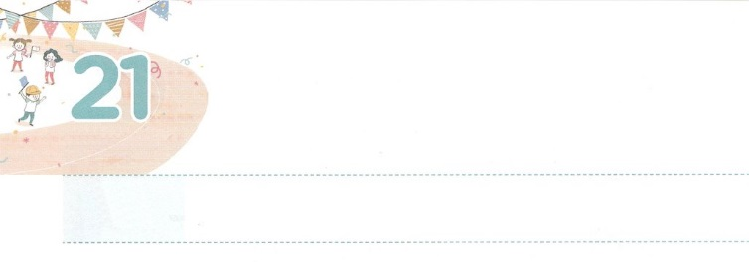

かみさまが　ねがっておられる

ばしょ

**かようび**

**Iサムエル**

**319**

サムエルはした。はとともにおられ、のことばをつもにとされなかった。

たちは、ふと、のにあるがになってしかたがなくなることがあります。ところが、をてみると、そのはではありません。また、えともなことではありません。もなことは「いまはがっておられるにいるのか」です。

のみことばがえかけていた、エリのはかすんでいて、のでていたのですが、いサムエルは、ののそばでていました。ある、がのさをってののそばにいたサムエルに、なミッションをくださいました。この、のをして、はっきりとのみことばをたサムエルは、がえてくださるをわうことができました。サムエルがけたのくださるは、もできないで、せでした。にサムエルは、ミツパをって、ペリシテにわれたのをりしました。そして、ダビデというをてて、をえるをしました。

たちもサムエルのように、がっておられるにいるようにりましょう。のみことばがはっきりとえる、のえをけるようになるでしょう。



**きょうのみことば**



インマヌエル教会聖日1部│　2018.3.4

、いをくださり、のどもとしてくださって、ありがとうございます。がっておられるで、サムエルのようにをやりとげるせをえてください。きておられるイエス・キリストのおによっておりします。アーメン

**きょうのいのり**

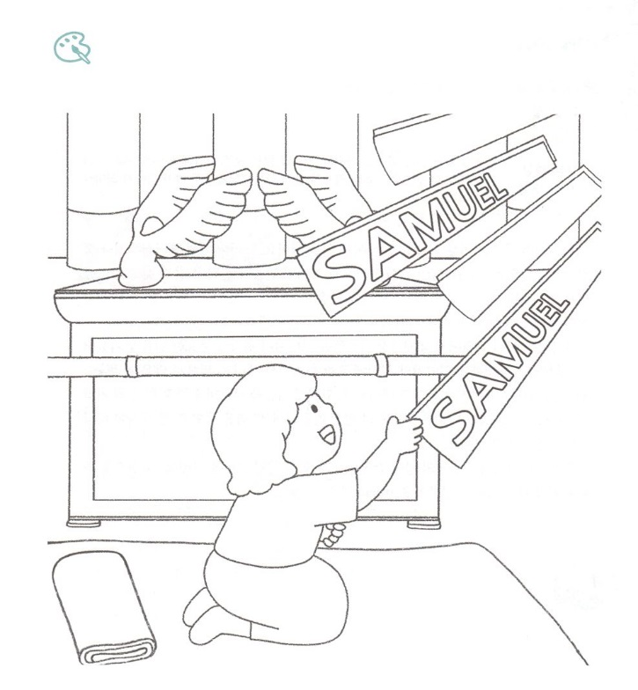

いろを

ぬろう

　　　　ののそばでていたサムエルにをぬって、にえられている

　　　　をしましょう。

**きょうのでんどう　　　　　　　　　　う　　　　　　　　　　　　　　　　　　　　　　　　　する**

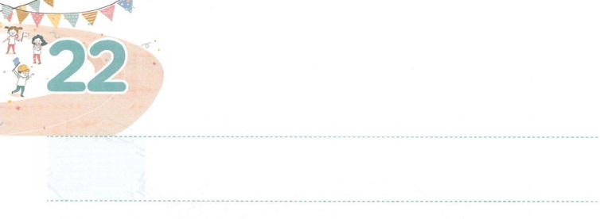

あたらしい　ちから

**すいようび**

サムエルはのをり、たちのんでに油をそそいだ。のがその、ダビデのにしくった。サムエルはちがってラマへった。

**Iサムエル**

**1613**

いのダビデはとてもで、ないのをしていました。しかし、ダビデは、ちんだり、になったりしませんでした。がくださっただとって、と、とをしました。また、くのみことばをしながら、をほめたたえるをつくりました。に、するときにがれるほど、なをつけました。

はこのようなダビデに、サムエルをって、とてもなことをせられました。サムエルは、ダビデにのとについてのをしました。これからくのがあるけれども、にしないといました。ダビデにをぎながら、これからになるといました。この、ダビデにのがり、しいをけて、のをめて、にのをしました。

たちもダビデのように、のがってしいをける、のたしをめましょう。そのでにをささげるのレムナントになるでしょう。



**きょうのみことば**



、をレムナントとしてんでくださったとじます。いまはなにもできないのですが、にたされて、をかすことができるように、しいをください。きておられるイエス・キリストのおによっておりします。アーメン

**きょうのいのり**

インマヌエル聖日2部　│　2018.3.4

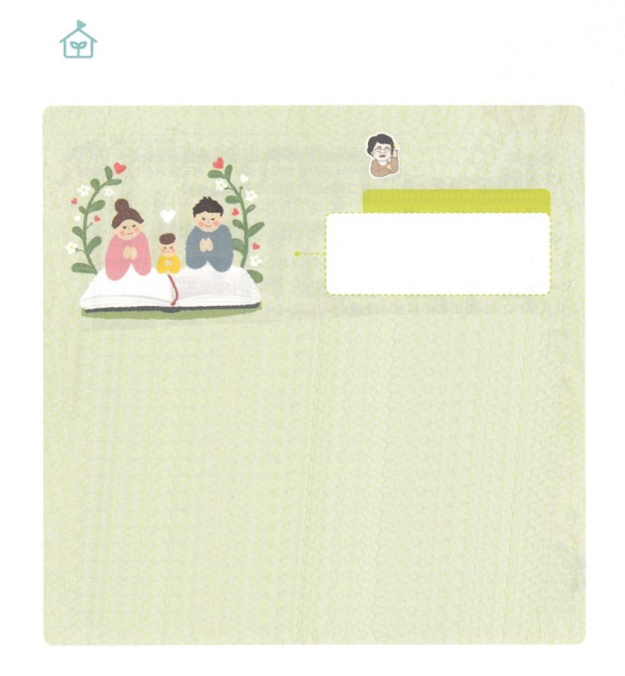

　　　　　　　　は、どんなみがあるのでしょう

　　　　　　　　　　　　　　　　　　　　　　　　　　パク・ウヨン！

わたし、なやんでいます！

21のの3の

　　　　　　　　　　　　　　にたされるためには

　　　　　　　　　　　　　　どうすればよいのでしょうか

のたしは、のがをするようにと、そのにしてるときにえられるのプレゼントです。みことばのであるによって、たちのがいっぱいにたされれば、いやがえます。のみことばがにじられる（）になります。それだけでなく、とイエスをしたくなります。がせになって、イエスにばれることをすようになって、まわりまでもかすようになるでしょう。

のたしは、がのどもならにでもえるとされたことです。されたイエスがをねてきてわれたみことばも「をけなさい」（ヨハネ20:22）でした。

オリーブで、されたイエスと40ともにいてイエスのをしたたちは、のをじることができました。それは、がされたのたしをめて、ただりにしていたからです。がされたになったとき、にたされるえがました。

たちも、いっしょにのたしのにるように、をつくしてりましょう。のたしをして、にばれる、をけたきのになっているでしょう。

なやんでいます

**きょうのでんどう　　　　　　　　　　う　　　　　　　　　　　　　　　　　　　　　　　　する**

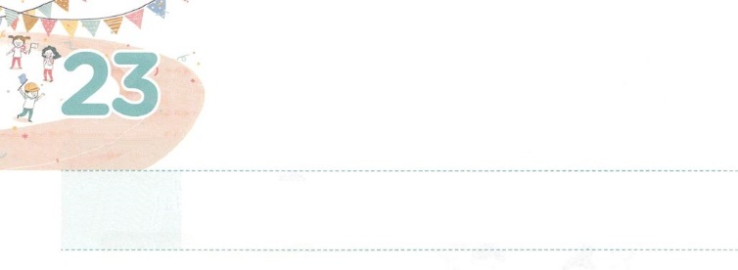

キリストの　からだなる　きょうかい

**もくようび**

こうして、キリストごが、あるを、あるを、あるを、あるをまたとして、おてになったのです。それは、たちをえてのきをさせ、キリストのからだをてげるためであり、

**エペソ**

**411～12**

がっているは、どんなをしていますか。においてとは、われたのどものことをしてっています。（Iコリント3:16）であるイエス・キリストによってわれたのどもたちがまってにしてをささげるもです。（18:18～20）は、によってのにてられたをして、にキリストがにべえられるです。それだけではありません。は、われたのののこともいます。（ピリピ3:20）はわれたさまざまな人がそれぞれちがう働きのためにまって、のみこころがされるです。それゆえ、さまざまながひとつになって、キリストのからだをてげるです。（エペソ4:11）

はにいるキリストのがともにって、によってをかすになることをんでおられます。をってくださり、のをくださったにしましょう。そして、のみこころどおりに、がいる、がく、とうがのをわうことをしながらりましょう。



**きょうのみことば**

**きょうのいのり**

、ってくださり、のをくださって、ありがとうございます。のみこころであるキリストがにべえられるえのに、がいることができますように。きておられるイエス・キリストのおによっておりします。アーメン

産業宣教メッセージ│2018.3.10

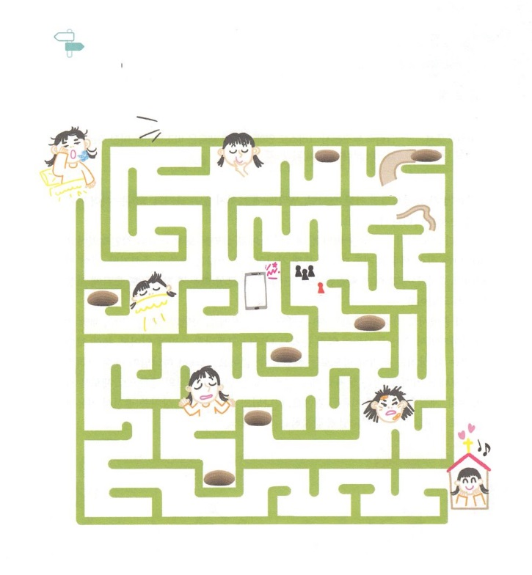

　　　　はわれたのまりです。

　　　　われたではない、をって、までたどりきましょう。

めいろ

おはよう～

にこう～

せまいじゃなくて

きやすいいに

こう

は！の

みことばはいらないよ

ゲーム

ともだちと

　　あそぼう

イエスさまより

　スマホがいいな

もうちょっとよう

おくれてもいいや

？？

そんなのないよ

になぐって

やった！

！

ただキリスト！



**きょうのでんどう　　　　　　　　　　う　　　　　　　　　　　　　　　　　　　　　　　　する**

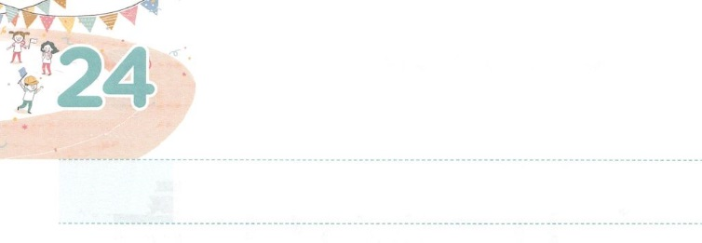

かこの　きずから　ぬけだそう

**きんようび**

**Ⅱコリント**

**517**

だれでもキリストのうちにあるなら、そのはしくられたです。いものはぎって、よ、すべてがしくなりました。

さなでもればいように、たちのにえないのは、いろいろなとしてれることがあります。

イスラエルのがをれてのとしてきていくで、がされました。が、てられたをしてカナンにけというみことばをくださったのですが、くをおろしてしまったと、すでにになった、のために、たちもわからないうちにしみをけるようになりました。

のでももきなは、をれたです。サタンのとなって、のろいとわざわいのをきるときにるは、としてれるので、それによってしむしかありません。にえないこのは、たちのではすることができません。だから、がイエス・キリストをってくださったのです。さなも、イエス・キリストをじてのみことばでしい、、となるときに、いやされます。のにのをまかせて、いやされたしいをってくださったにするにしましょう。



**きょうのみことば**

、イエス・キリストをじて、にえないがいやされたことにします。くすべてのところがいやされるのになりますように。きておられるイエス・キリストのおによっておりします。アーメン

核心訓練メッセージ│　2018.3.10

**きょうのいのり**

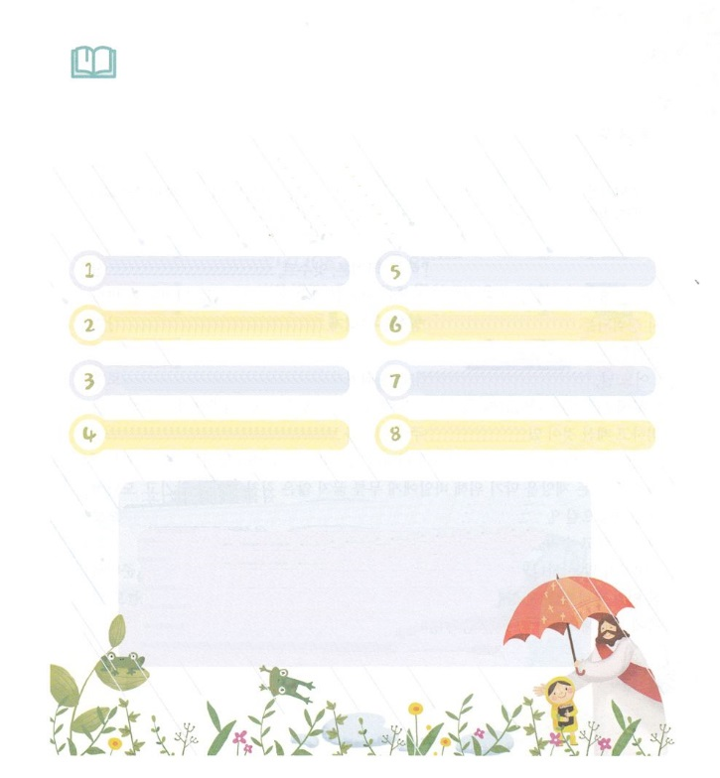

　　　　　ののために、しんでいるだちをいしながら

がなだちにのからんでえてみましょう。

なをしましょう。

おだちへ

　もしかして、こんなはないですか？

　、るとこわいをます　　　　　　のにえないくせがあります

　いつもで、、みがいです　　　パパとママがよくけんかをします

　のにがたくさんあります　　　　　ののがほしくなります

　にできません　　　　　　　　　にたいです

おだちへ。いま、せですか。たくさんのどもたちがしいものをにれても、ほんとうのせをらずにきています。は、ななので、

ただのにいるときだけ、がたされるようになっています。

にえば、によってあらわれるをすることができます。

は、キリストをしてうことができます。イエスを

キリストとじてけれれば、のどものを

して、ほんとうのせなをきるようになります。

みことばを

しよう



**きょうのでんどう　　　　　　　　　　う　　　　　　　　　　　　　　　　　　　　　　　　　する**

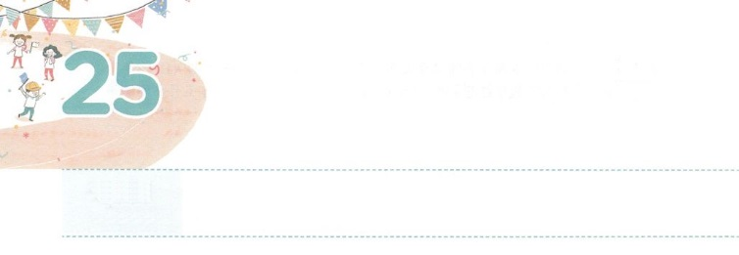

れいてきな　ちから

**どようび**

がえにしだののでになってっていると、ひとりのいがにさわって、「きて、べなさい」とった。

**I**

**195**

をかしたエジプト、バビロン、アッシリヤ、ローマは、ののとおりびました。には、ユダヤのびについてもされていたのですが、のみことばそのまましました。ずするのみことばがいてあるには、たちがらなければならないのがあります。

ある、のエリヤにきながれました。げたエリヤが、えにしだののところにして、にぬをりました。は、そのようなエリヤに、むしろしておられたことがありました。それゆえ、のいをって、とパンをくださり、をえられました。はをえられ、エリヤのとえをえられました。また、にえないすべてのわざわいをぐために、バアルにひざまずかないのをして、ドタンにまでつながるきをするなもくださいました。ついにエリヤはがくださったなでわないでしたのです。

わらないのみことばをりましょう。エリヤのように、のにあるのえられたがをしてするなをくださるでしょう。このをしながら、もみことばにしましょう！



**きょうのみことば**



インマヌエル教会聖日2部│　2018.3.11

、きなしみとは、のみことばからなをけるチャンスだとじます。きょう、そのみことばがにするようにいてください。きておられるイエス・キリストのおによっておりします。アーメン

**きょうのいのり**

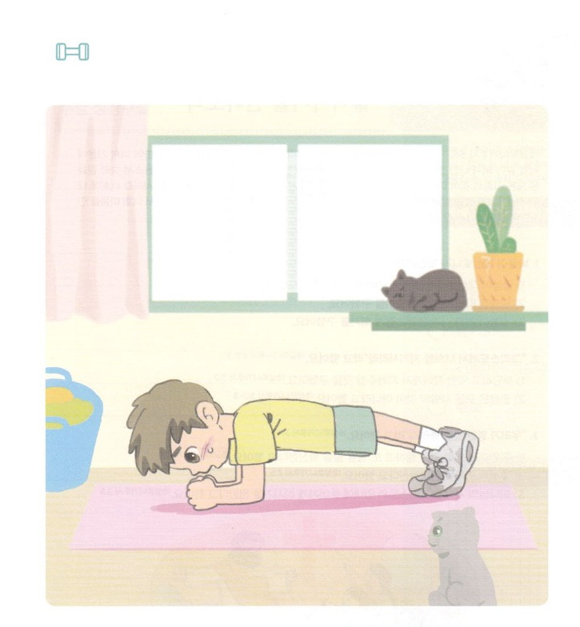

　　　のを１０てば、４０４０いたエリヤのような

がつくようにえられるでしょう。

　　　　　10をち、しんだあと

　　　　もう、10をちます。

　　　　4くりかえして1セットです。

　　　　3セットをにしましょう！

を

つけよう

**きょうのでんどう　　　　　　　　　　う　　　　　　　　　　　　　　　　　　　　　　　　　する**